UNIVERSIDADE DE MOGI DAS CRUZES

LANCHONETE - ONLINE

VITOR GABRIEL CARDOSO DOS SANTOS

JACAREI 2025

VITOR GABRIEL CARDOSO DOS SANTOS

LANCHONETE - ONLINE

Trabalho Acadêmico sobre desenvolvimento de um sistema de manipulação de dados em um arquivo TXT (CRUD em txt).

Área de concentração: Software Basico

Orientador: Alessandro/Erika

JACAREÍ 2025

Relatório Técnico – Sistema de Cadastro de Administrador

(CRUD em .TXT)

Objetivo do Sistema: O sistema foi desenvolvido com o objetivo de automatizar o atendimento em uma lanchonete, oferecendo funcionalidades tanto para clientes quanto para administradores. Ele permite o cadastro e autenticação de usuários, exibição de cardápio, realização de pedidos, bem como o gerenciamento de acessos administrativos.

O sistema permite o cadastro, validação e armazenamento de dados para ambos os usuarios tanto o Administrador tanto o Cliente.

Arquitetura do Código

Estrutura Global -> O codigo utiliza listas como estruturas globais para armazenar:

* Categoria: Campo padrão do cardapio
* Codigo / Valor / Nome : Produtos do cardápio

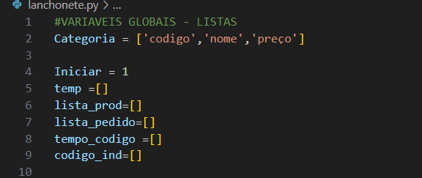

Estrutura Global

Componentes Principais ->

* Menu de Entrada
* Validação e Cadastro de Usuários
* Realização de Pedidos

*Menu de Entrada*

Apresenta as opções principais como:

Função: Menu_de­_Entrada()

* Entrar como Administrador
* Entrar como cliente
* Cadastrar novo Administrador
* Sair

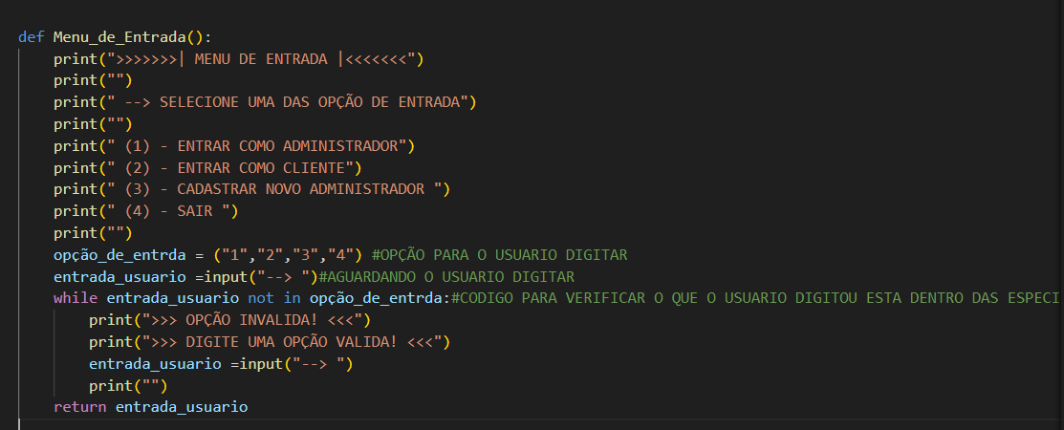

Alem disso ele Valida a Entrada do Usuario, caso ele selecione qual quer outra opção que não seja o que foi apresentado, o programa pede para ele digitar uma opçoes validas apresentadas.

Validação e Cadastro de Usuários

Temos 4 funções que tem como objetivo; confirmar se o cliente ja é cadastrado, cadastrar novos usuario, com validações como nome, telefone,email e senha, autentica o usuario com ate 3 tentativas para senhas, busca por dados cadastrados no arquivo (.txt.)

Funções:

* Confirmação_de_Cadastro()
* Buscar_cadastro()
* Confirmação_de_senha(senha_correta)
* Cadastro_de_usuario()

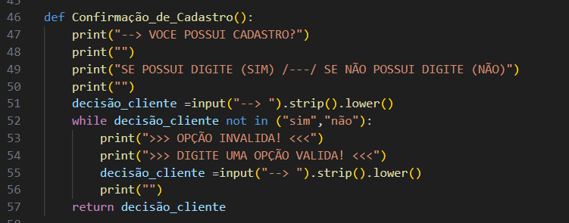

Confirmação_de_Cadastro

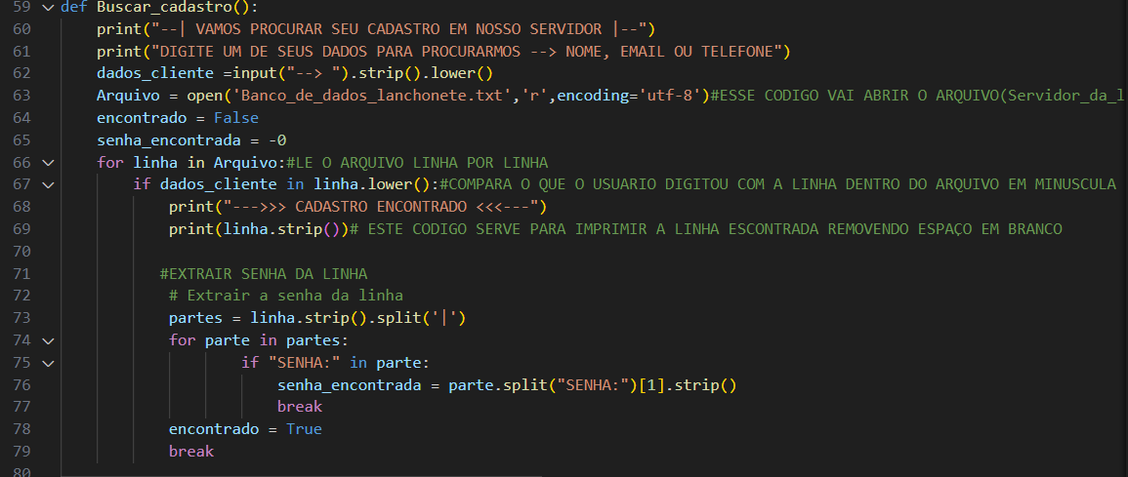

Buscar_cadastro

Utilização do Arquivo.txt para buscar o cadastro do usuario dentro do Arquivo.

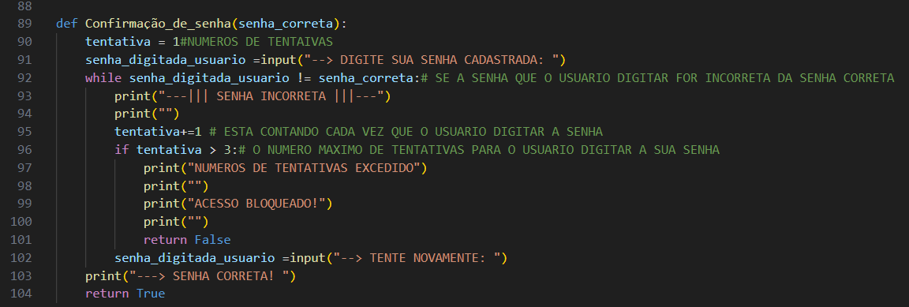

Confirmação_de_senha(senha_correta)

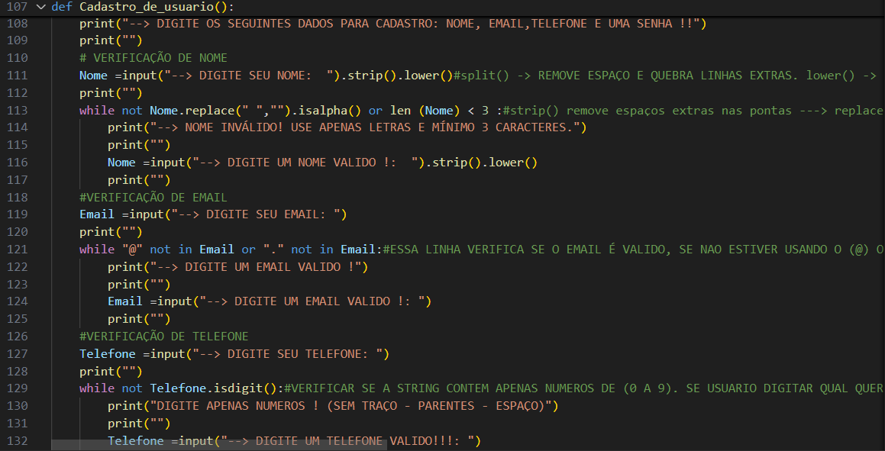

Cadastro_de_usuario - 1

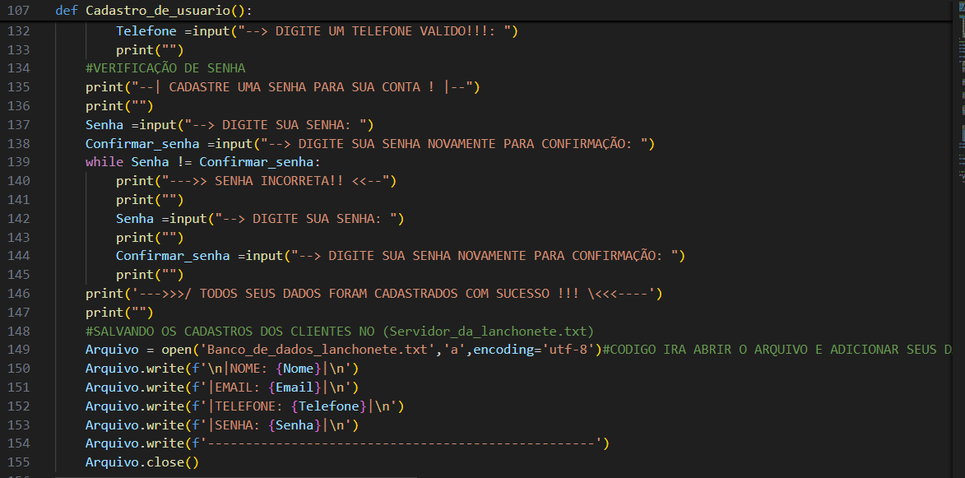

Cadastro_de_usuario - 2

Quando o usuario cadastra os dados dele é armazenado no Arquivo.txt para ter um “Banco de dados” dos dados do usuario para facilitar a entrada dele na lanchonete online.

Realização de Pedidos

Realiza o pedido do Cliente armazenando os pedidos realizados, cada pedido possui os itens com nome e preço, seguido do total.  
O pedido é realizado pelo codigo, assim que o usuario digita o codigo, é anotado o produto que esta vinculado aquele codigo.

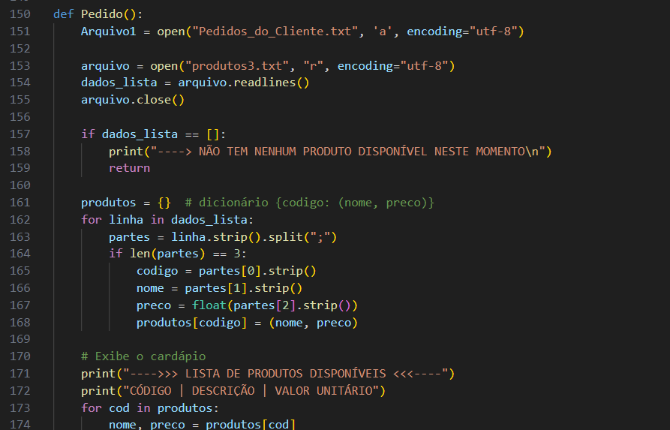

PEDIDO PART 1

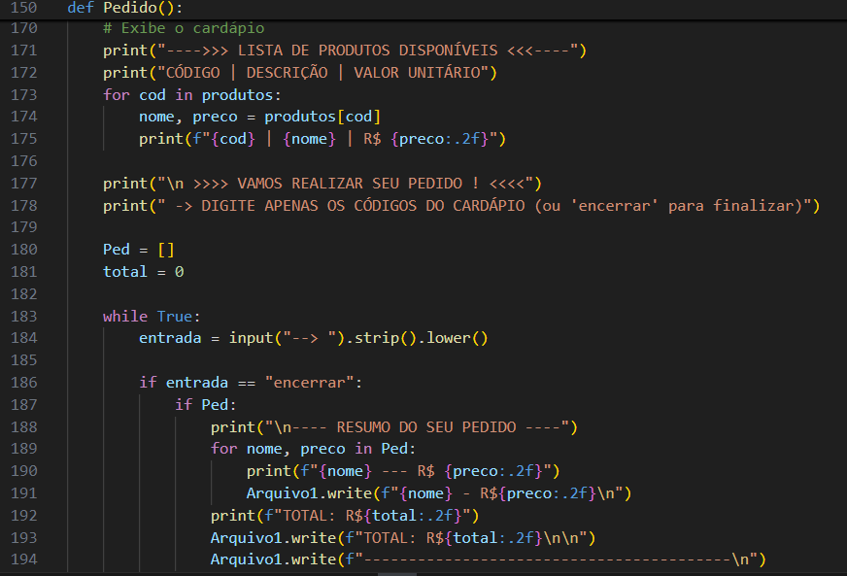

PEDIDO PART 2

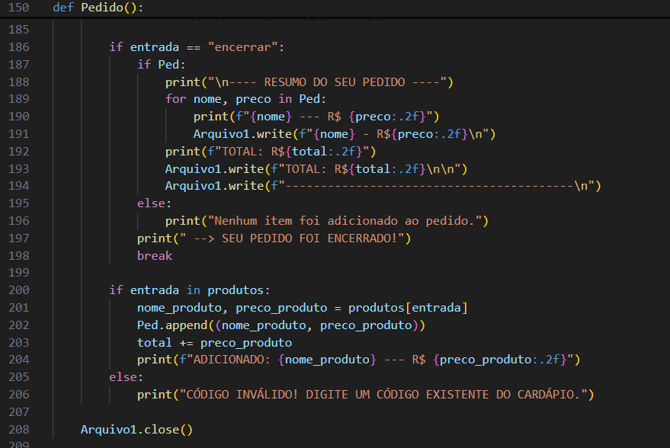

PEDIDO PART 3

No pedido usamos o Arquivo.txt para armazenar os pedidos do cliente para podermos ter registrado e salvos.

**Relatório Técnico do Programa Lanchonete**

**Visão Geral do Projeto** criar um sistema de lanchonete com o objetivo de oferecer para o usuario um programa simples e funcional para cadastro de produtos, realização de pedidos e gerenciamento administrativo. A aplicação é executada em linha de comando (terminal), e faz uso de arquivos .txt e CRUD.

Explicativa do programa:

O usuario assim que ele entrar pode escolher, essas 4 opções do Menu de entrada.  
-Entrar como ADM

-Entrar como Cliente

-Cadastrar ADM

-Sair do programa

Acessando como o ADM podera mudar valores, adicionar produtos, excluir produtos, ver produtos etc. Ele que ira alimentar o estoque para o cliente poder comprar. Assim que o adm cadastrou os produtos certinho irar ter produtos para o cliente poder realizar o pedido e comprar.

Acessando pelo cadastrar ADM, imaginamos que temos 2 pessoas como socio e apenas 1 possui acesso para realizar funções do ADM, e para os dois poder ter acesso para editar e realizar as funções que ADM pode fazer ele iria precisar da conta do ADM principal. Para isso esse programa possui um Cadastro de ADM para o usuario entre pela sua conta e meche pela seu acesso, caso tenha algum erro o erro estaria evidente na conta do usuario que mecheu.

Por conta disso o cadastro do ADM para facilitar.

Acessando com o Cliente, voce pode realizar o cadastro do cliente caso ja tenha seus dados ficariam salvos no banco de dados da lanchonete, para poder ser utilizados para pedidos onlines.

Caso voce não tenha cadastro podera realizar o cadastro preenchendo com alguns dados.

E por ultimo a opção Sair que fecha o sistema caso o usuario queira.

**Conclusão**

Conclusão do projeto **Lanchonete online** que durante o desenvolvimento deste projeto, aprendi a importância de planejar bem a estrutura de um programa, especialmente quando se trabalha com armazenamento de dados sem banco de dados. Compreendi melhor o funcionamento do CRUD utilizando arquivos **.txt** e desenvolvi lógica para controle de fluxo, organização de menus e manipulação de listas e strings. Além disso, tive a oportunidade de entender na prática a relevância de validar dados de entrada e estruturar o código para ser compreensível e funcional.

O projeto demonstra um bom domínio de lógica de programação, organização de código e manipulação de arquivos, configurando-se como uma excelente base para a minha evolução contínua.

Tive algumas dificuldades em grandes partes do codigo mas por conta disso corri atras para poder sanar as duvidas e poder compreender melhor. No começo tinha dificuldades de entender o **while** e **for,** tinha dificuldade de como funcionava para fazer as interligações do **codigo principal** e mais algumas dificuldades em memorizar alguns codigos mas como esse trabalho exigiu que eu praticasse pude estar me familiarizando com a programação em si.

Estou contente com o trabalho em si, mesmo que caso venha falhar ou dar bug em alguma parte do codigo, esse foi o primeiro projetos de muitos.